Муниципальное дошкольное образовательное учреждение «Детский сад № 52 Чебурашка»

ОД
«У войны не женское лицо…»

Выполнила: воспитатель
высшей квалификационной категории
Толмачева И.В.

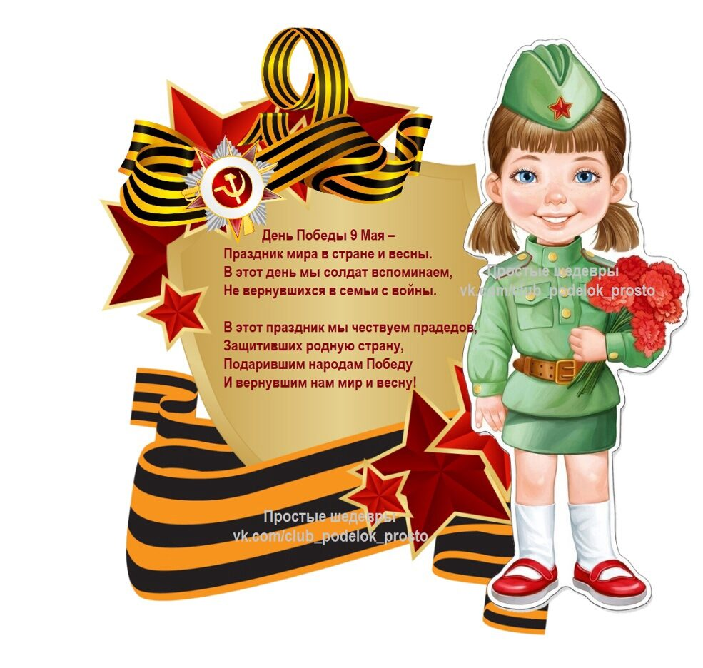

Ц

Цель: создать условия для воспитания у учащихся любви к Родине, чувства гордости за свой народ, уважения к его великим свершениям и достойным страницам прошлого.
.
Задачи:
- рассказать о тяжелой доле Женщины в страшные военные годы;
- учить доброте, милосердию, состраданию;
- формирование исторической памяти подрастающего поколения и осознание собственной гражданской позиции;
- развивать творческие способности учащихся.
Оформление:
- мультимедийная доска и мультимедийный проектор;
- листы ватмана на доске, заготовленные для «живой газеты» (приложение 1);
- даты 1945-2015;
- Презентация, сопровождающая классный час.
Ход мероприятия
На начало классного часа на мультимедийной доске включена презентация (слайд 1)
Воспитатель: (слайд 2)
В мир приходит женщина,
Чтоб очаг беречь.
В мир приходит женщина.
Чтоб любимой быть.
В мир приходит женщина,
Чтоб детей родить.
В мир приходит женщина,
Чтоб цветком цвести.
В мир приходит женщина,
Чтобы мир спасти.
Ведущий: Есть в году день, когда особенно голубым кажется небо, особенно яркой – зеленая трава, особенно животворящим – солнце. Это, конечно, день Девятого мая, день нашей Победы. И каждый раз он как бы напоминает: живи, радуйся жизни, устремляйся мыслями в светлое, доброе… Ибо эта дата – словно некий рубеж, за которым для нас остался мрак, гибель, огненный разрушающий смерч.
Война – это страшное слово, это пот и кровь, это погибшие молодые жизни, непрожитые биографии, это несбывшиеся надежды, ненаписанные книги, несовершившиеся открытия, слезы матерей, невесты, не ставшие женами.
Для многих людей война – это лишь романтика и подвиги, что- то далекое, непонятное. Для тех же, кто пережил войну – это большой жизненный опыт, оплаченный дорогой ценой. Эти люди умеют ценить то, что в силу привычки, теряет ценность в мирные дни и становится обыденным.
Женщина и война... Что может быть более противоестественным? Женщина, дарящая жизнь и оберегающая ее, и война, уносящая эту жизнь, единственную и неповторимую.
Война началась неожиданно для всех прекрасным летним днем 21 июня…. (слайд 3)
(слайд 4)
Женщины заменили мужчин у мартеновских печей, работали на железной дороге, спускались в шахты. Медсестры и врачи сутками не выходили на улицу. Женщины были и на фронте, сражаясь вместе с мужчинами…. (слайд 5)
Ведущий: Сегодня мы с вами создадим «Живую газету» - свидетельство подвигов женщин на войне… Первая страница посвящена женщинам санинструкторам. Просмотр «Не женщины придумали войну» (слайд 6)
(слайд 7)
«Ты Должна!»
Побледнев,
Стиснув зубы до хруста,
От родного окопа
Одна
Ты должна оторваться,
И бруствер
Проскочить под обстрелом
Должна.
Ты должна.
Хоть вернешься едва ли,
Хоть «Не смей!»
Повторяет комбат.
Даже танки
(Они же из стали!)
В трех шагах от окопа
Горят.
Ты должна.
Ведь нельзя притворяться
Перед собой,
Что не слышишь в ночи,
Как почти безнадежно
«Сестрица!»
Кто-то там,
Под обстрелом, кричит…
(Юлия Друнина)

Просмотр «Фронтовая сестра. Женщина войны» (слайд 8)
Ведущий: Следующая страница газеты посвящена женщинам летчицам.
(слайд 9)
А эти девушки летали
И бомбы сеяли окрест...
И находили их медали,
Ну, а кого - тяжёлый крест,
Кресты по матушке России
Сияют в бронзовой пыли -
Летали девушки-мессии
Во имя радости земли...
Сегодня их я вспоминаю,
Простых девчонок и невест,
И вместе с ними там летаю,
В военном зареве небес,
И их прошу: не пропустите
Врага на наши образа...
На счастье сверху посмотрите
Озёрам в синие глаза...
Просмотр «Советским женщинам-летчицам посвящается» (слайд 10)
Учащиеся поочередно называют имена женщин-летчиц (например: Е.Ф. Константинова, Е.М. Руднева, Н.Ф. Кравцова, М.М. Расказова, В.С. Гризодубова).
Ведущий: Следующая страница газеты посвящена женщинам-зенитчицам.
(слайд 11)
Худенькой нескладной недотрогой
Я пришла в окопные края,
И была застенчивой и строгой
Полковая молодость моя.
На дорогах родины осенней
Нас с тобой связали навсегда
Судорожные петли окружений.
Отданные с кровью города.
Если ж я солгу тебе по-женски.
Грубо и беспомощно солгу,
Лишь напомни зарево Смоленска,
Лишь напомни ночи на снегу.
(слайд 12)
Ведущий: Каждого из сидящего в группе коснулась ВОВ. Ваши дедушки, бабушки, прадедушки и прабабушки участвовали в событиях ВОВ. Давайте откроем следующую страницу нашей газеты в рубрике «Наши родные защитники…
У войны совсем не женское лицо!
Так веками очень многие считали,
Но в тылу врагов коварное кольцо,
Наши женщины сердцами разжимали.
Добровольно приняв правила войны,
Приспособив все не женские одежды,
Встали строем за спасение страны,
За несбывшееся счастье и надежды.
А примерив на себя мужскую роль,
Разделили также долю человечью,
Через битвы проносили злую боль,
За бойцов, за их раненья и увечья.
В самолётах, медсанбатах, блиндажах,
Они - хрупкие, красивые, родные,
Наводили на врагов тоску и страх,
Женской доблести военной часовые.
Хоть, порой, боялись мышки и огня,
Но в святом бою не дрогнули, стояли,
И горела у захватчиков броня,
Не прошли! Им «Зори тихие» не дали!
В прошлом веке та, проклятая, война,
Но всегда вы на посту, на всей планете,
Наши женщины, бесстрашно, как одна,
Чтобы дома тихо-мирно спали дети.
Просмотр «Женщинам Великой Отечественной посвящается…» (слайд 13)
Ведущий: В каждый дом постучалась война. В каждой семье оставила свой жестокий след. Низкий поклон Вам наши женщины-войны. За ваш подвиг, за то, что ваш добросовестный труд и труд всех женщин нашей Родины приблизил великую Победу над врагом. Давайте почтим память воинов Великой Отечественной Войны. Прошу всех встать и почтить память минутой молчании.
Группа детей выносит в руках свечки, звучит отчет времени.

- Краткая информация.
Тамара Федоровна КОНСТАНТИНОВА
Родилась в 1919 году. Перед Великой Отечественной войной Тамара окончила, аэроклуб в городе Скопине. В суровые военные годы свой боевой путь начала шофером грузовика — подвозила к фронту боеприпасы. И только в 1944 году Тамара Федоровна вновь стала летать. С этого времени и до конца войны на самолете «ИЛ-2» заместитель командира эскадрильи штурмового авиационного полка совершила 69 боевых вылетов, нанося бомбовые и штурмовые удары по военным объектам, живой силе и технике противника.
Мария Захаровна ЩЕРБАЧЕНКО
Родилась в 1922 году. Мария Щербаченко в годы Великой Отечественной войны показывала примеры храбрости и героизма. Особенно отличилась при форсировании Днепра. Высадившись с авангардом роты на берег, занятый противником, санинструктор Щербаченко вынесла с поля боя и переправила через реку свыше ста раненых солдат и офицеров.
Родилась в 1924 году. В первые месяцы Великой Отечественной войны Ирина была санинструктором. Затем, окончив танковое училище — командиром танка. И. Н. Левченко участвовала в боях за освобождение Болгарии, Румынии, Венгрии, проявила при этом мужество, отвагу и героизм. Закончила боевой путь в Берлине.
Подполковник, писательница Ирина Николаевна Левченко умерла в январе 1973 года.
Евгения Максимовна РУДНЕВА
Родилась в 1921 году. В первые дни Великой Отечественной войны добровольцем уходит на фронт студентка МГУ Женя Руднева. На курсах овладела штурманским искусством. А потом были успешные бомбардировки скоплений вражеских войск, техники противника на Кубани, Северном Кавказе, в Крыму. Шестьсот сорок пять боевых вылетов совершила штурман гвардейского бомбардировочного авиационного полка старший лейтенант Руднева. В апреле 1944 года, выполняя очередное боевое задание в районе Керчи. Е. М. Руднева героически погибла.
Наталья Федоровна КРАВЦОВА (МЕКЛИН)
Родилась в 1922 году. Еще будучи школьницей, Наташа закончила Киевский аэроклуб. С первых дней Великой Отечественной войны комсомолка Кравцова рвалась на фронт. В 1942 году ее зачислили в женский авиационный полк — сначала штурманом, затем летчицей. Участвовала в боях на Северном Кавказе, Кубани, в Крыму, Белоруссии и Польше. За время войны командир звена ночных бомбардировщиков Н. Ф. Кравцова совершила 982 боевых вылета.
Зинаида Александровна САМСОНОВА
Родилась в 1924 году. Активная участница Великой Отечественной войны.
При форсировании Днепра осенью 1943 года санинструктор Зинаида Самсонова одной из первых переправилась через реку. Отличаясь удивительной смелостью, под ураганным огнем противника оказывала она помощь раненым. Вынесла с поля боя и переправила на восточный берег Днепра 30 тяжелораненых бойцов и командиров.
В 1944 году в одном из боев на белорусской земле оборвалась жизнь храброй девушки.
Галина Константиновна ПЕТРОВА
Родилась в 1920 году. В годы Великой Отечественной войны была санинструктором в батальоне морской пехоты.
В штормовую ночь на 1 ноября 1943 года Галина Петрова участвовала в легендарном десанте на Керченский полуостров. При высадке проявила исключительное мужество и отвагу. В разгар боя была на самых опасных участках, оказывая помощь раненым. Двадцать десантников вынесла она из-под огня в первом ночном бою.
Храбрая девушка погибла, но память о ней жива. Ее имя навечно занесено в списки одной из частей Военно-Морского Флота СССР.
Марина Михайловна РАСКОВА
Родилась в 1912 году. Родина высоко оценила подвиг советских летчиц, совершивших в сентябре 1938 года на самолете «Родина» рекордный перелет Москва — Дальний Восток, присвоив им высокое звание Героя Советского Союза. Среди трех членов экипажа была и штурман Марина Раскова.
В начале Великой Отечественной войны с особой силой проявился организаторский талант героини. Под ее руководством было создано три авиационных полка.
В 1943 году майор Марина Раскова погибла при исполнении служебных обязанностей.
Валентина Степановна ГРИЗОДУБОВА
Родилась в 1910 году. 24-25 сентября 1938 года В. Гризодубова. П. Осипенко и М. Раскова на самолете «Родина» совершили беспосадочный перелет Москва - Дальний Восток, пробыв н воздухе 26 часов 29 минут. Протяженность маршрута по прямой составила 5947 километров. Это был международный рекорд дальности беспосадочного полета для женщин. Командиром экипажа была В. С. Гризодубова.
В годы войны Валентина Степановна — командир гвардейского бомбардировочного авиационного полка.
Наталья Венедиктовна КОВШОВА
Родилась в 1920 году. Храбро и мужественно сражалась с врагом в годы Великой Отечественной войны снайпер Ковшова.
В августе 1942 года близ деревни Сутоки-Бяково Старо-Русского района Наташа Ковшова и Маша Поливанова в составе снайперской группы, приданной автоматчикам батальона, обороняли свой участок.
Мария Семеновна ПОЛИВАНОВА
Родилась в 1922 году. Храбро и мужественно сражалась с врагом в годы Великой Отечественной войны снайпер Поливанова.
В августе 1942 года близ деревни Сутоки-Бяково Старо-Русского района Маша Поливанова и Наташа Ковшова в составе снайперской группы, приданной автоматчикам батальона, обороняли свой участок. В ходе жестокого боя ряды бойцов редели.
Оставшись на рубеже вдвоем, подруги продолжали сражаться до последнего патрона. Гитлеровцы пытались захватить девушек живыми. Израсходовав все боеприпасы, гeроини подорвали себя гранатами, уничтожив при этом окруживших их фашистов.
Ирина Николаевна ЛЕВЧЕНКО
Родилась в 1924 году. В первые месяцы Великой Отечественной войны Ирина была санинструктором. Затем, окончив танковое училище — командиром танка. И. Н. Левченко участвовала в боях за освобождение Болгарии, Румынии, Венгрии, проявила при этом мужество, отвагу и героизм. Закончила боевой путь в Берлине.
Подполковник, писательница Ирина Николаевна Левченко умерла в январе 1973 года.

